**Вимоги до оформлення тексту**

* Шрифт **пояснювальної записки** Times New Roman, **14 пт, через 1,5 інтервалу.**
* Шрифт **тексту програми** Courier New, **10 пт, через 1 інтервал.**
* Поля сторінки: зверху, знизу, справа і зліва – по **2 см.**
* Вирівнювання основного тексту виконується **по ширині**.

Кожний **абзац** – з відступом **1,25 пт.**

**Інтервал Перед та Після абзацу - 0 пт.**

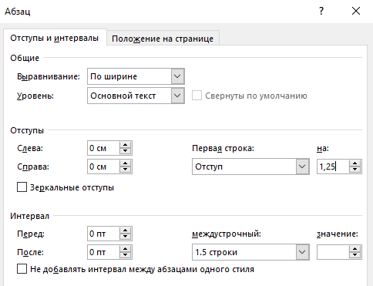

* Заголовки розділів повинні бути розміщені по центру, ВЕЛИКИМИ ЛІТЕРАМИ нежирнним (**після заголовку пропустити строку**). Кожний заголовок – з нової сторінки.
* а заголовки окремих параграфів тексту – з абзаца 1,25 пт, Маленькими з великою першою нежирним (**після параграфів пропускати строку не треба**)

Розділи та підрозділи пояснювальної записки варто нумерувати арабськими цифрами. Розділи пояснювальної записки можуть мати декілька підпунктів, що розділяються крапкою, наприклад, 1.1, 1.2, 2.3 і т.д.

*Наприклад:*

1 ОПИС МЕТОДІВ СОРТУВАННЯ

*пропуск рядка*

1.1 Сортування Шелла

Текст текст текст текст текст текст текст текст текст текст текст текст текст текст текст текст текст текст текст текст текст текст текст текст текст текст текст текст ......................

* Нумерація сторінок внизу, по центру сторінки.
* Нумерація рисунків і таблиць в **межах розділу** (для 1-го розділу рис.1.1, рис.1.5;

для 5-го розділу – рис.5.1. рис.5.5). Підрисункові підписи виконуються шрифтом **розміру 12** пт і розміщуються **по центру** рисунку.

В тексті **обов'язково** повинно бути **посилання** на рисунок **ДО** самого рисунку, у вигляді (як показано на рис. 1.1, на рис.1.2 наведено, в табл.  6.7 дані, які використовуються......).

*Наприклад:*

Е́йфелева ве́жа (фр. la Tour Eiffel) – архітектурна пам'ятка Парижа, розміщена на Марсовому полі, символ сучасної Франції . Її вигляд показано на рис. 1.1.

Описание: C:\Program Files\Microsoft Office\MEDIA\CAGCAT10\j0157763.wmf

Рисунок 1.1 – Ейфелева вежа

Нумерація таблиць виконується шрифтом розміру **12** пт і розміщується над **лівим верхнім** кутом таблиці.

Таблиця 6.7 – Санітарні норми вібрації

|  |  |  |  |  |
| --- | --- | --- | --- | --- |
| Рентгенометричні частоти октавних полос, Гц | Припустимі значення | | | |
| за віброприскоренням | | за віброшвидкістю | |
| мс-2 | дБ | мс-1 | дБ |
| оси *X*, *Y* | оси *X*, *Y* |
| 2 | 5,3 x 10 | 25 | 4,5 x 10 | 79 |
| 4 | 5,3 x 10 | 25 | 2,2 x 10 | 73 |
| 8 | 5,3 x 10 | 25 | 1,1 x 10 | 67 |

* Формули і рівняння розташовують у пояснювальній записці безпосередньо після тексту, у якому вони вперше згадуються, посередині сторінки. Вище і нижче кожної формули повинно бути залишено не менше одного вільного рядка. Номер формули або рівняння складається з номера розділу і порядкового номера формули або рівняння, розділених крапкою.
* Посилання в тексті на джерела необхідно наводити в міру їх згадування в записці, вказуючи порядковий номер, виділений двома квадратними дужками, наприклад: [3].

*Наприклад:*

Е́йфелева ве́жа (фр. la Tour Eiffel) – архітектурна пам'ятка Парижа, розміщена на Марсовому полі [3], символ сучасної Франції. Її вигляд показано на рис. 1.1.

Описание: C:\Program Files\Microsoft Office\MEDIA\CAGCAT10\j0157763.wmf

Рисунок 1.1 – Ейфелева вежа

* **Тире** треба ставити, використовуючи клавіши CTRL та "-" (на цифровій панелі).

Виглядає –

Не так -

І не так —

**Або Вставка → Символы → Другие символы**

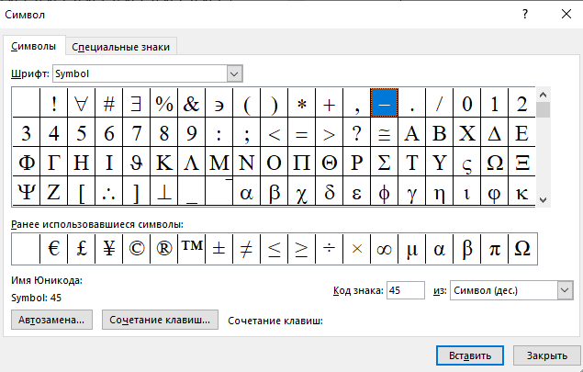

* **Титульний лист наведено нижче (лишнее убрать)**

МІНІСТЕРСТВО ОСВІТИ І НАУКИ УКРАЇНИ

НАЦІОНАЛЬНИЙ ТЕХНІЧНИЙ УНІВЕРСИТЕТ

«ХАРКІВСЬКИЙ ПОЛІТЕХНІЧНИЙ ІНСТИТУТ»

КУРСОВА РОБОТА

з дисципліни «Основи програмування. Частина 2*»*

Тема

Створення віконного додатку «Подорож на дачу»

|  |  |
| --- | --- |
|  | Керівник  Іванов І.І. |
|  | Виконавець:  студент групи КН-1223В  Петров П.П. |

Харків 2025

Цроро лдлдлд жлждєдє єдлд длдлд виділити декілька основних елементів, які показані на рис*.* 1.2:

* меню та набір інструментальних панелей, де зосереджені команди для роботи в IDE – це ячсячс ячсячс. Пдлдлдлдлдл длдлдл. РОРОРороло;
* чваівавіаі іасіваів;
* − олдлодлод джлждлж.

Цроро лдлдлд жлждєдє єдлд длдлд виділити декілька основних елементів, які показані на рис*.* 1.2.

1. Меню та набір інструментальних панелей, де зосереджені команди для роботи в IDE – це ячсячс ячсячс.
2. Чваівавіаі іасіваів.
3. Олдлодлод джлждлж.